Họ tên: ………….………………………..…..……………… Lớp: 7A1/7A2 …... Ngày: …. / … / 20….
ÔN TẬP ĐẠI SỐ (BUỔI 6) – TỶ LỆ THUÂN, TỶ LỆ NGHỊCH
I. Bài tập luyện tập
* Đại lượng tỷ lệ thuận
Bài 1.1. Một công nhân may trong giờ được  cái áo. Biết năng suất làm việc không đổi, hỏi trong  giờ người đó may được bao nhiêu cái áo?
Bài 1.2. Một số M được chia làm 3 phần sao cho phần thứ nhất và phần thứ hai tỉ lệ thuận với 5 và 6; phần thứ hai và phần thứ ba tỉ lệ thuận với 8 và 9. Biết phần thứ ba hơn phần thứ hai 150. Tìm số M.
Bài 1.3. Hai bể nước hình hộp chữ nhật có diện tích đáy bằng nhau. Biết hiệu thể tích nước trong hai bể nước là 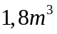; hiệu chiều cao nước trong hai bể là 0,6m. Tính diện tích đáy của hai bể.
Bài 1.4. Một đơn vị công nhân sửa đường dự định phân chia số mét đường cho ba tổ theo tỉ lệ 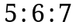. Nhưng sau đó, vì số người thay đổi nên đã chia lại theo tỉ lệ 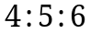. Do đó có một tổ làm nhiều hơn dự định 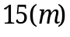 đường. Tính số mét đường chia lại cho mỗi tổ .
Bài 1.5*. Tìm số có 3 chữ số, biết rằng số đó là bội của 18 và các chữ số của nó tỉ lệ theo 1;2;3.
* Đại lượng tỷ lệ nghịch
Bài 1.1.VM<i
Bài 1.2. Có 85 tờ giấy bạc loại 10 000đ, 20 000đ và 50 000đ. Trị giá mỗi loại tiền trên đều bằng nhau. Hỏi mỗi loại có bao nhiêu tờ ?
Bài 1.3. a) Chia số 315 thành ba phần tỉ lệ nghịch với 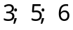
b) Chia số 786 thành ba phần tỉ lệ nghịch với 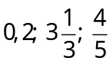
Bài 1.4. Tổng số học sinh của 3 lớp 7A;7B;7C là 143. Nếu rút ở lớp 7A đi số học sinh, ở lớp 7B đi số học sinh, ở lớp 7C đi  số học sinh thì số học sinh còn lại ở 3 lớp tỉ lệ nghịch với 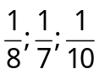. Tính số học sinh mỗi lớp.
Bài 1.5*. Tìm hai số dương biết tổng, hiệu, tích của chúng tỉ lệ nghịch với 35, 210 và 12?
II. Bài tập bổ sung
Bài 2.1. Tìm các cặp số nguyên (x; y) thỏa mãn:
a) 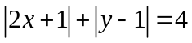 b) 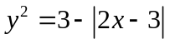 c) 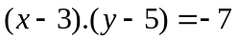
Bài 2.2. Cho các số a, b, c thỏa mãn 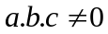 và 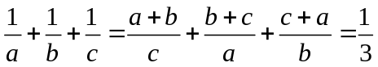.
Tính 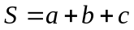
BÀI TẬP VỀ NHÀ
Bài 1. Hai thửa ruộng cùng chiều dài, còn chiều rộng tương ứng là 30m và 48m. Vụ mùa vừa qua thửa ruộng thứ nhất thu hoạch được 900 kg thóc. Hỏi thửa ruộng thứ hai thu hoạch được bao nhiêu kg thóc? ( biết rằng năng suất của hai thửa ruộng bằng nhau)
Bài 2. Ba đơn vị kinh doanh góp vốn theo tỉ lệ 2,3,4. Hỏi mỗi đơn vị được chia bao nhiêu tiền lãi nếu tổng số tiền lãi là 135 triệu đồng và tiền lãi được chia tỉ lệ thuận với số tiền vốn góp?
Bài 3: a) Tam giác ABC có số đo các góc A, B, C tỉ lệ với 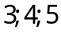 . Tính số đo các góc của tam giác biết tổng số đo 3 góc trong một tam giác bằng 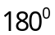
b) Tam giác ABC có độ dài các cạnh tỉ lệ với 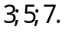 Tính độ dài các cạnh của tam giác biết chu vi của tam giác lớn hơn 3 lần cạnh nhỏ nhất là 24m
Bài 4. Để làm một công việc trong 8 giờ cần 30 công nhân. Nếu có 40 công nhân thì công việc đó được hoàn thành trong mấy giờ?
Bài 5. Một ô tô đi từ A lúc 8 giờ. Đến 9 giờ một ô tô khác cũng đi xe từ A. Xe thứ nhất đến B lúc 2 giờ chiều. Xe thứ hai đến B sớm hơn xe thứ nhất nửa giờ. Tính vận tốc mỗi xe biết rằng vận tốc xe thứ hai lớn hơn vận tốc xe thứ nhất là 20 km/giờ.
Bài 6. Một ca nô đi xuôi dòng từ A đến B mất 2 giờ 24 phút. Biết rằng vận tốc xuôi dòng của ca nô là 18 km/h, vận tốc dòng nước là 1,8 km/h, hãy tính thời gian ca nô ngược dòng từ B về A.
----Hết----

